Knihovník/knihovnice Moravskoslezského kraje v roce 2015
Knihovník/knihovnice Olomouckého kraje v roce 2015
Cílem soutěže je ocenit nejlepší knihovnice/knihovníky
působící na nejrůznějších pozicích
(ve službách, akvizici, IT nebo managementu, kteří v období let 2014/2015 dosáhli nepřehlédnutelných výsledků ve své práci, např. realizovali nebo iniciovali mimořádný knihovnicko-informační nebo ediční počin, nebo se výrazně zasloužili o rozvoj oboru.

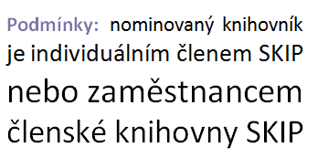

Pravidla soutěže:
- nominaci může podat fyzická nebo právnická osoba
- komisi pro výběr nominovaných jmenuje regionální výbor SKIP10 ze zástupců členských knihoven SKIP10, komise má tříletý mandát
- přihlášky je nutno zaslat do 21. 8. 2015
na adresu:
- SKIP Moravskoslezského a Olomouckého kraje, Knihovny Petra Bezruče v Opavě p.o., Nádražní okruh 27, 746 01 Opava, 74601 Opava nebo na e-mail: mkhradec@okpb.cz
- ocenění bude předáno u příležitosti Dne knihovníků SKIP10
v Českém Těšíně 25. listopadu 2015
- oceněný knihovník získá diplom a věcnou odměnu
- ocenění je možno opětovně získat po uplynutí 3 let

PŘIHLÁŠKA

Jméno a příjmení
Knihovna
Věk
Pracuje v oboru od:
Charakteristika

